Instrumento de recolección de evidencias (Utilización de IA y Datos Sintéticos)

Diseño relacional: Se estructuró el modelo físico compuesto por 12 tablas relacionales normalizadas en PostgreSQL, estableciendo correctamente las llaves primarias ( ), llaves foráneas ( ) y restricciones de integridad.
LLM Utilizado: Claude
Prompt Inicial Utilizado: “Necesito poblar mis tablas de la siguiente manera: package,shipment, follow_up con mil filas cumpliendo con cada uno de los atributos de las tablas y addressee y sender con 200 filas employee y logistics_center con 50 en country solo es colombia entonces state son los 32 departamentos de colombia y city los municipios, ten en cuenta que se trata de la empresa coordinadora y llena el resto de tablas segun corresponda y creas necesario segun las relaciones y demas, quiero que me des los archivos csv y como importarlos con lineas de codigo a mi proyecto”
Y se le anexo imagen del modelo físico
Archivos de datos iniciales: La IA generó el script en Python ( generar.py)junto con la estructura de archivos tabulares con los registros sintéticos de prueba para cada una de las entidades del sistema logístico (archivos .csv).
Registro de revisión: Los archivos generados están correcto y cumplen con lo que se necesita.
Historial de interacción: No se interactuó más con la IA ya que los archivos entregados fueron correctos.
Base de datos poblada: Se ejecutó la carga masiva de los archivos de datos directamente en pgAdmin (apoyado en scripts de importación como importar.sql), respetando la jerarquía de las dependencias relacionales.
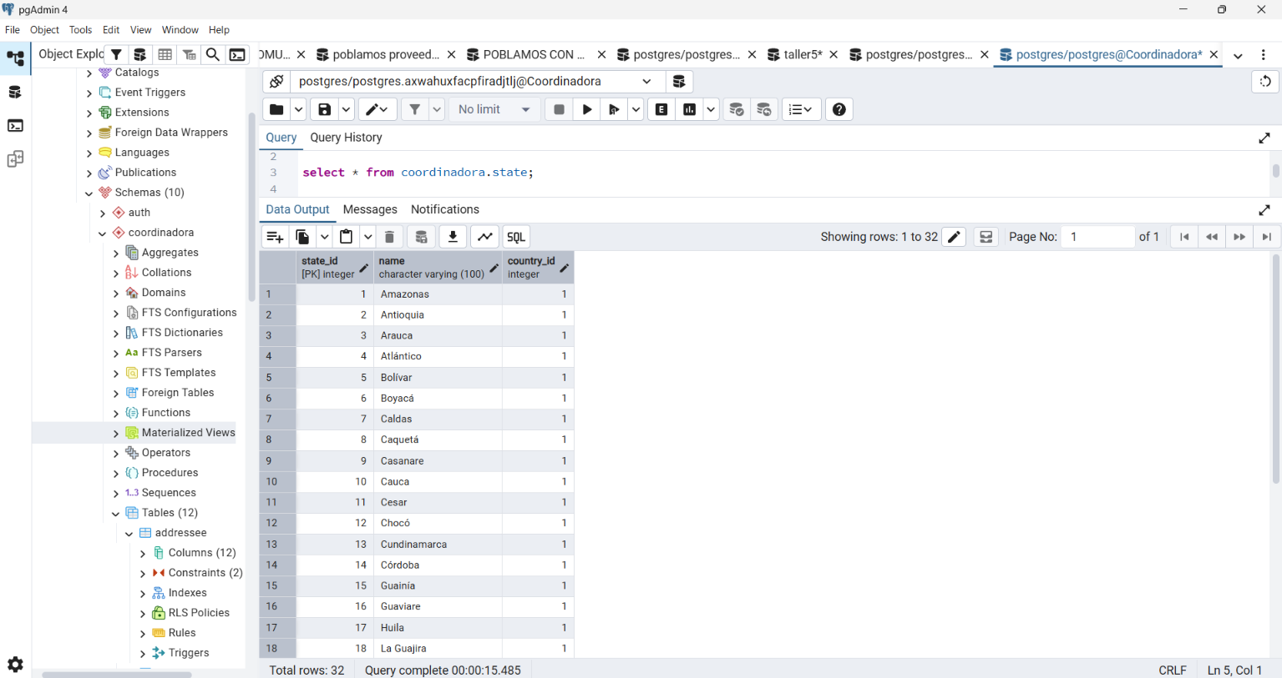
Validación SQL
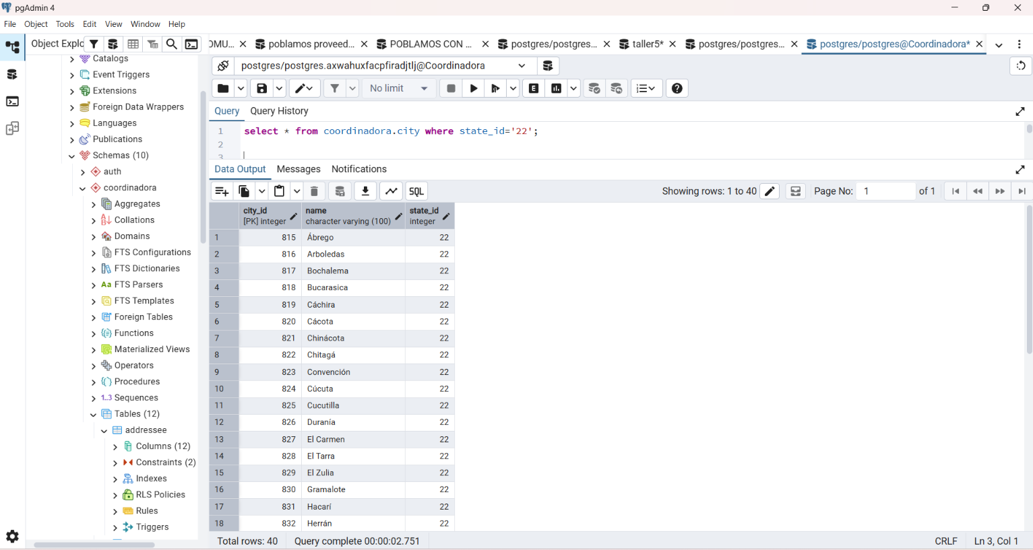
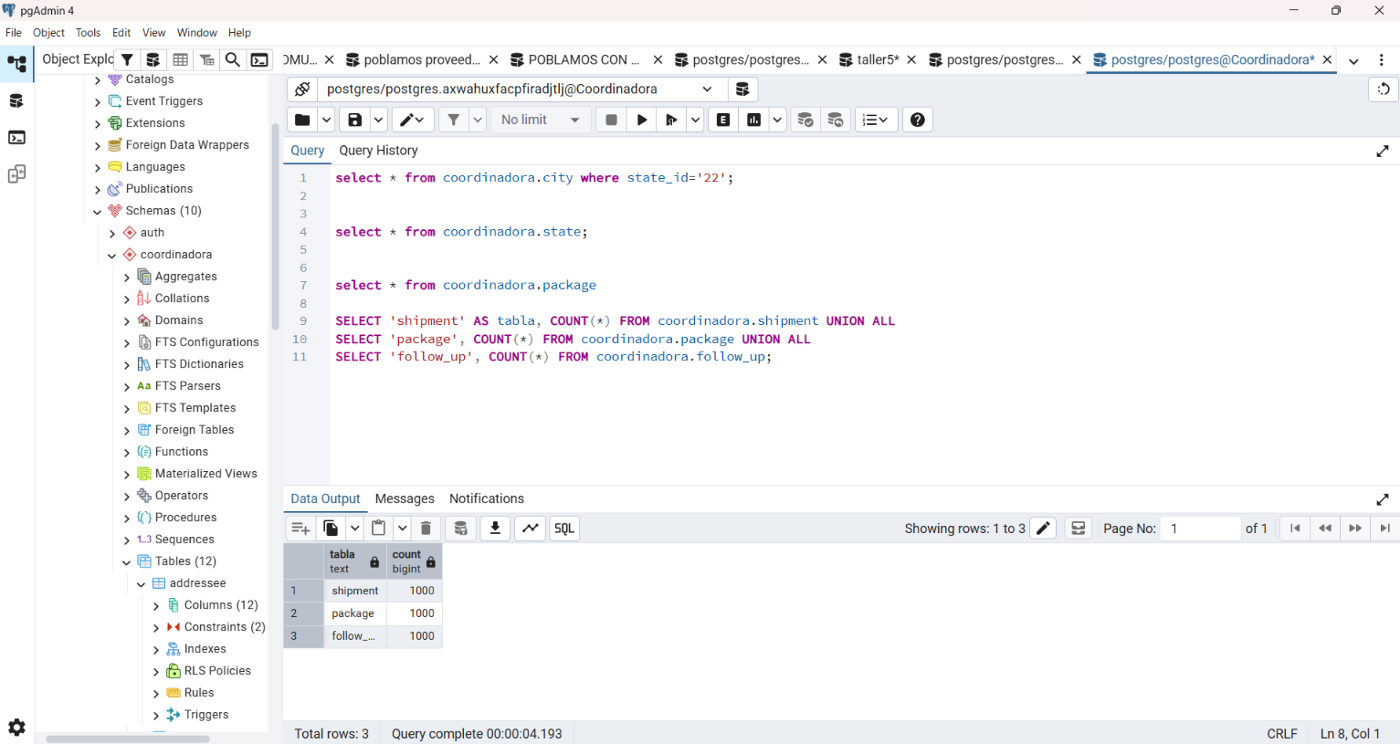
Reflexión: El uso de herramientas de asistencia por IA para estructurar la automatización del poblamiento de datos permitió agilizar significativamente el desarrollo del proyecto. Se evidencia que contar con archivos de datos facilita una gran carga limpia en entornos de bases de datos como pgAdmin, garantizando un flujo de trabajo estructurado, reproducible y técnicamente sólido.

